开关电源电路设计常用的过流保护方案
开关电源作为现代电子产品的供电设备，不仅其性能要满足供电设备的需求，自身保护措施也很关键。为了提高开关电源的可靠性，使其能够在恶劣环境以及突发故障情况下安全可靠地工作，需要设计合理的保护电路。
1、采用电流传感器进行电流检测
过流检测传感器的工作原理如图1所示。通过变流器所获得的变流器次级电流经I/V转换成电压，该电压直流化后，由电压比较器与设定值相比较，若直流电压大于设定值，则发出辨别信号。但是这种检测传感器一般多用于监视感应电源的负载电流，为此需采取如下措施。由于感应电源启动时，启动电流为额定值的数倍，与启动结束时的电流相比大得多，所以在单纯监视电流电瓶的情况下，感应电源启动时应得到必要的输出信号，必须用定时器设定禁止时间，使感应电源启动结束前不输出不必要的信号，定时结束后，转入预定的监视状态。
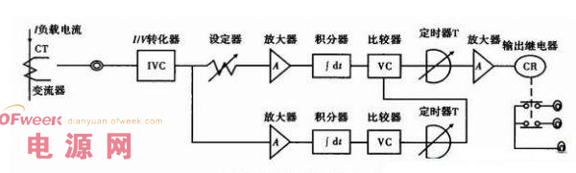
2、启动浪涌电流限制电路
开关电源在加电时，会产生较高的浪涌电流，因此必须在电源的输入端安装防止浪涌电流的软启动装置，才能有效地将浪涌电流减小到允许的范围内。浪涌电流主要是由滤波电容充电引起，在开关管开始导通的瞬间，电容对交流呈现出较低的阻抗。如果不采取任何保护措施，浪涌电流可接近数百A。
开关电源的输入一般采用电容整流滤波电路如图2所示，滤波电容C可选用低频或高频电容器，若用低频电容器则需并联同容量高频电容器来承担充放电电流。图中在整流和滤波之间串入的限流电阻Rsc是为了防止浪涌电流的冲击。合闸时Rsc限制了电容C的充电电流，经过一段时间，C上的电压达到预置值或电容C1上电压达到继电器T动作电压时，Rsc被短路完成了启动。同时还可以采用可控硅等电路来短接Rsc。当合闸时，由于可控硅截止，通过Rsc对电容C 进行充电，经一段时间后，触发可控硅导通，从而短接了限流电阻Rsc。
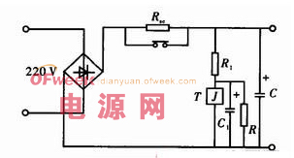

3、采用基极驱动电路的限流电路
在一般情况下，利用基极驱动电路将电源的控制电路和开关晶体管隔离开。控制电路与输出电路共地，限流电路可以直接与输出电路连接，工作原理如图3所示，当输出过载或者短路时，V1导通，R3两端电压增大，并与比较器反相端的基准电压比较。控制PWM信号通断。
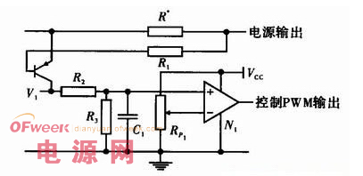
4、通过检测IGBT的Vce
当电源输出过载或者短路时，IGBT的Vce值则变大，根据此原理可以对电路采取保护措施。对此通常使用专用的驱动器EXB841，其内部电路能够很好地完成降栅以及软关断，并具有内部延迟功能，可以消除干扰产生的误动作。其工作原理如图4所示，含有IGBT过流信息的Vce不直接发送到EXB841 的集电极电压监视脚6，而是经快速恢复二极管VD1，通过比较器IC1输出接到EXB841的脚6，从而消除正向压降随电流不同而异的情况，采用阈值比较器，提高电流检测的准确性。假如发生了过流，驱动器：EXB841的低速切断电路会缓慢关断IGBT，从而避免集电极电流尖峰脉冲损坏IGBT器件。
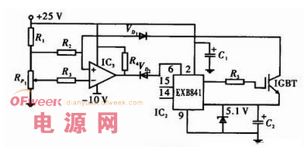
结束语
近年来，开关电源的应用广泛，对其可靠性也有了更高的要求。一旦电子产品出现了故障，如果电子产品输入端短路或者输出端开路，则电源必须关闭其输出电压，才能保护功率MOSFET和输出端设备等不被烧毁，否则可能引起电子产品的进一步损坏，甚至引起操作人员的触电及火灾等。所以开关电源的过流保护功能一定要完善。

